–МИНИСТЕРСТВО НАУКИ И ВЫСШЕГО ОБРАЗОВАНИЯ РОССИЙСКОЙ ФЕДЕРАЦИИ
Федеральное государственное бюджетное образовательное учреждение высшего образования
“УЛЬЯНОВСКИЙ ГОСУДАРСТВЕННЫЙ ТЕХНИЧЕСКИЙ УНИВЕРСИТЕТ”
Факультет информационных систем и технологий
Кафедра “ Вычислительная техника”
Дисциплина «Программирование робототехнических комплексов»

Лабораторная работа №3

«Распознавание объектов с использованием OpenCV»
Вариант 3

Выполнил:
студент гр. ИВТАПбд-31
Вершинин Д.В.
Проверил:
Святов К.В.

Ульяновск, 2019
1. Техническое задание
В среде V-REP на языке программирования python необходимо разработать программу, которая позволяет распознавать объекты определенного типа, заданного вариантом. В качестве сцены необходимо использовать сцену, разработанную в лабораторной работе №1. Вариант по заданию –синий куб.
2. Ход работы
Для данной лабораторной работы была создана сцена, в которую были добавлены простые объекты (кубы и сферы, цилиндры) разных цветов (см рис. 1).
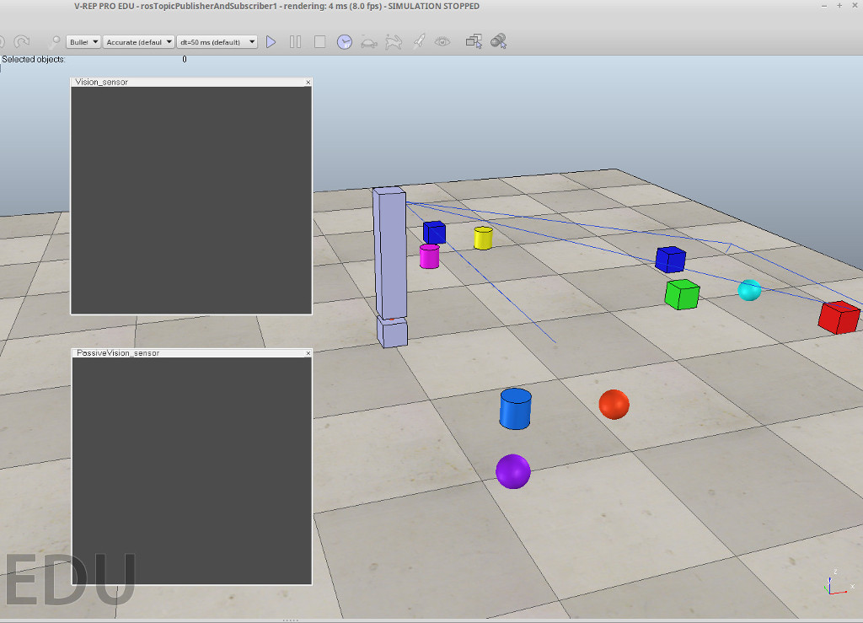
Рис. 1. Сцена для лабораторной работы.
Был построен подвижный штатив к которому прикреплен датчик зрения (vision sensor), который будет получать изображение, необходимое для передачи и дальнейшего анализа картинки с камеры в библиотеке OpenCV.
Для распознавания объектов был написан скрипт, который перво-наперво проверяет соединения, в случае успеха происходит получение объекта – датчика зрения. После чего в цикле происходит получение изображения и его первичная обработка (переворачивание и т.п.), затем задаются цветовые границы для определяемых объектов в формате hsv (для синего цвета были выбраны следующие значения: нижняя граница – 82, 25, 0; а для верхней границы – 161, 255, 255). Происходит конвертация изображения в формат. Для избавления от возможных маленьких объектов, которые могут быть похожими на цилиндр, находится площадь контура.
Если объект не признается маленьким, то для него производится контурная аппроксимация, после чего по количеству точек определяется содержит ли текущий контур объект, похожий на цилиндр, или нет.
Вся визуальная информация выводится в отдельное окно, а котором отображаются: изображение с сенсора (на изображение накладываются прямоугольники, в которых находятся синие цилиндры, если такие имеются.
На рисунке 2 изображен скриншот работы программы для определения синих кубов (на камере они обводятся рамкой).
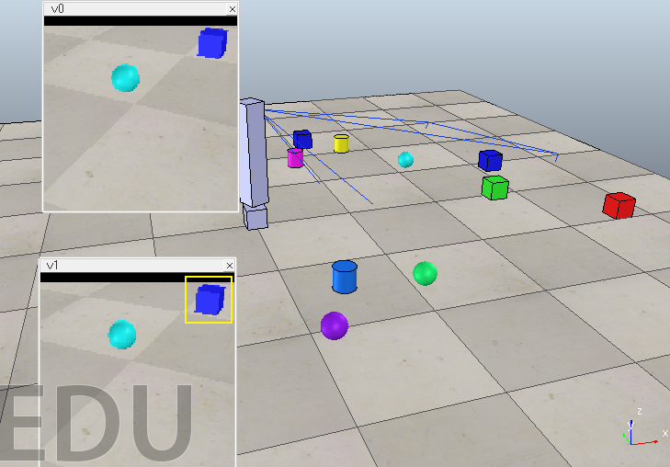
Рисунок 2 Результат работы программы
3. Листинг программы
import vrep
import time

from PIL import Image as I
import array

import cv2, numpy

def track_green_object(image):

# Blur the image to reduce noise
blur = cv2.GaussianBlur(image, (5,5),0)

# Convert BGR to HSV
hsv = cv2.cvtColor(blur, cv2.COLOR_RGB2HSV)

# Threshold the HSV image for only green colors
lower_green = numpy.array([110,50,50])
upper_green = numpy.array([130,255,255])

# Threshold the HSV image to get only green colors
mask = cv2.inRange(hsv, lower_green, upper_green)

# Blur the mask
bmask = cv2.GaussianBlur(mask, (5,5),0)

# Take the moments to get the centroid
moments = cv2.moments(bmask)
m00 = moments['m00']
centroid_x, centroid_y = None, None
if m00 != 0:
centroid_x = int(moments['m10']/m00)
centroid_y = int(moments['m01']/m00)

# Assume no centroid
ctr = None

# Use centroid if it exists
if centroid_x != None and centroid_y != None:
ctr = (centroid_x, centroid_y)
return ctr

vrep.simxFinish(-1)

clientID = vrep.simxStart('127.0.0.1', 19997, True, True, 5000, 5)

if clientID!=-1:
print 'Connected to remote API server'

# get vision sensor objects
res, v0 = vrep.simxGetObjectHandle(clientID, 'v0', vrep.simx_opmode_oneshot_wait)
res, v1 = vrep.simxGetObjectHandle(clientID, 'v1', vrep.simx_opmode_oneshot_wait)

err, resolution, image = vrep.simxGetVisionSensorImage(clientID, v0, 0, vrep.simx_opmode_streaming)
time.sleep(1)

while (vrep.simxGetConnectionId(clientID) != -1):
# get image from vision sensor 'v0'
err, resolution, image = vrep.simxGetVisionSensorImage(clientID, v0, 0, vrep.simx_opmode_buffer)
if err == vrep.simx_return_ok:
image_byte_array = array.array('b', image)
image_buffer = I.frombuffer("RGB", (resolution[0],resolution[1]), image_byte_array, "raw", "RGB", 0, 1)
img2 = numpy.asarray(image_buffer)

# try to find something green
ret = track_green_object(img2)

# overlay rectangle marker if something is found by OpenCV
if ret:
cv2.rectangle(img2,(ret[0]-15,ret[1]-15), (ret[0]+15,ret[1]+15), (0xff,0xf4,0x0d), 1)

# return image to sensor 'v1'
img2 = img2.ravel()
vrep.simxSetVisionSensorImage(clientID, v1, img2, 0, vrep.simx_opmode_oneshot)

elif err == vrep.simx_return_novalue_flag:
print "no image yet"
pass
else:
print err
else:
print "Failed to connect to remote API Server"
vrep.simxFinish(clientID)

4. Выводы по лабораторной работе
В ходе выполнения данной лабораторной работы удалось создать программу с использованием библиотеки OpenCV, позволяющую определять простые необходимые объекты по изображению с визуального датчика. При определении фигур проблематичным является определение типа фигуры, для чего пришлось прибегнуть к контурной аппроксимации, также в ходе выполнения работы возникали проблемы с определением границ для поиска синих объектов, в результате чего граница была найдена подбором значений.

